1C:COMPANY MANAGEMENT
GIẢI PHÁP PHẦN MỀM QUẢN TRỊ TỔNG THỂ DÀNH CHO DOANH NGHIỆP

1C:Company Management là giải pháp quản trị tổng thể (ERP) dành cho doanh nghiệp vừa và nhỏ, giải pháp lưu trữ cơ sở dữ liệu và các nguồn lực tập trung để tự động hóa, tối ưu các công việc trọng yếu, tăng tính minh bạch, tính chủ động và cơ hội phát triển cho doanh nghiệp.
Hệ thống bao gồm các phân hệ đáp ứng đầy đủ nhu cầu quản trị tổng thể cơ bản của mọi doanh nghiệp, giúp liên kết các bộ phận, tự động hóa các khâu trung gian.
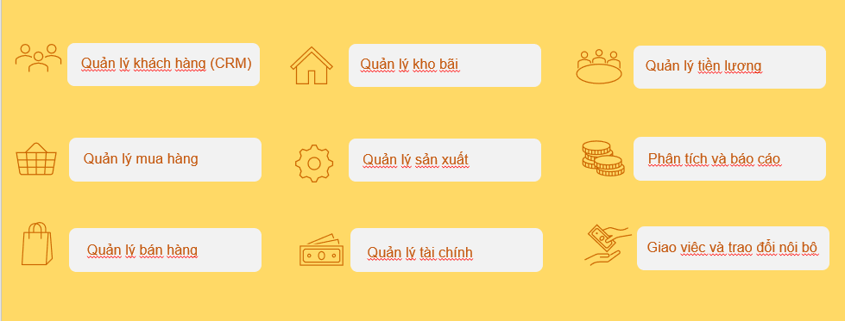
Hệ thống được sử dụng để tự động hóa các hoạt động quản trị trong các doanh nghiệp dịch vụ, sản xuất và thương mại với quy mô nhân sự từ 5 đến 200 nhân sự.
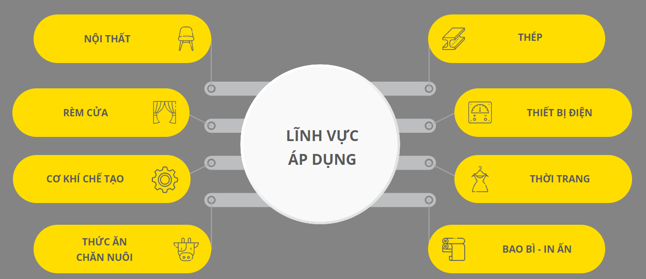

QUẢN LÝ KHÁCH HÀNG (CRM)
1C:Company Management lưu trữ thông tin và các hoạt động với khách hàng tiềm năng và khách hàng:
- Ghi nhận thông tin khách hàng (Tên, Địa chỉ, Mã số thuế,email, số điện thoại…) và phân nhóm khách hàng theo cấu trúc hình cây. Cho phép phân loại và đánh giá khách hàng theo nhiều tiêu chí khác nhau (mức độ tiềm năng, khu vực địa lý, ngành nghề kinh doanh,…). Dễ dàng bổ sung thêm các trường thông tin vào tiêu chí quản lý, chăm sóc và đánh giá khách hàng tiềm năng
- Ghi nhận Lịch sử giao tiếp với khách hàng (Điện thoại, Gặp mặt, Email,…)
- Lên kế hoạch làm việc với khách hàng và kiểm soát tiến độ hoàn thành
- Đánh giá tỷ lệ chuyển đổi từ khách hàng tiềm năng thành khách hàng
- Thực hiện gửi email,sms hàng loạt cho khách hàng
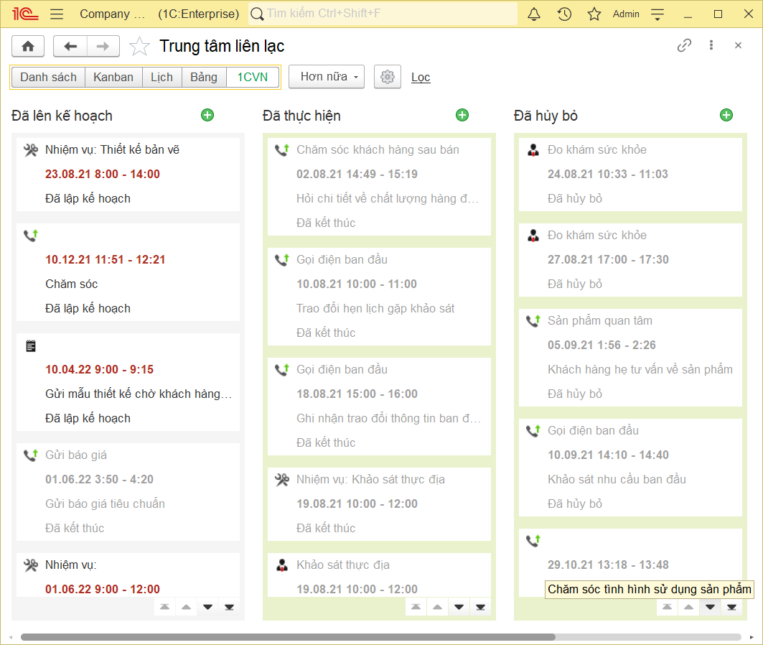

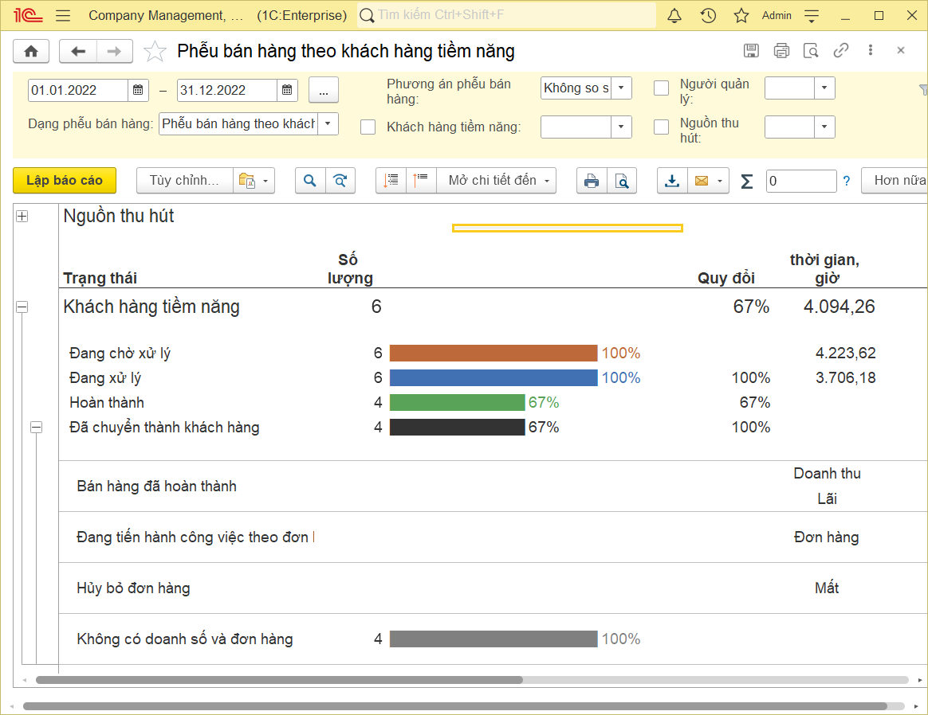

QUẢN LÝ MUA HÀNG
1C:Company Management lưu trữ thông tin nhà cung cấp, thiết lập chính sách mua hàng, tự động hóa quy trình mua hàng từ đơn mua đến nhập hàng, thanh toán và theo dõi công nợ:
- Quản lý thông tin nhà cung cấp (Tên, Địa chỉ, Mã số thuế,email điện thoại…) theo cấu trúc hình cây.
- Ghi nhận bảng giá của các nhà cung cấp và cho phép so sánh giá giữa các nhà cung cấp với nhau.
- Tính toán nhu cầu vật tư, hàng hóa cần mua dựa trên: Tồn kho vật tư, tồn kho tối đa, tồn kho tối thiểu và số lượng vật tư cần thiết từ lệnh sản xuất và đơn hàng của khách.
- Lập Đơn hàng mua với nhiều trạng thái đơn hàng bao gồm thông tin chi tiết về kế hoạch nhận hàng và kế hoạch thanh toán nhà cung cấp.
- Ghi nhận, theo dõi công nợ theo thời hạn và công nợ quá hạn
- Ghi nhận chi phí bổ sung khi mua hàng vào trong giá vốn hàng hóa
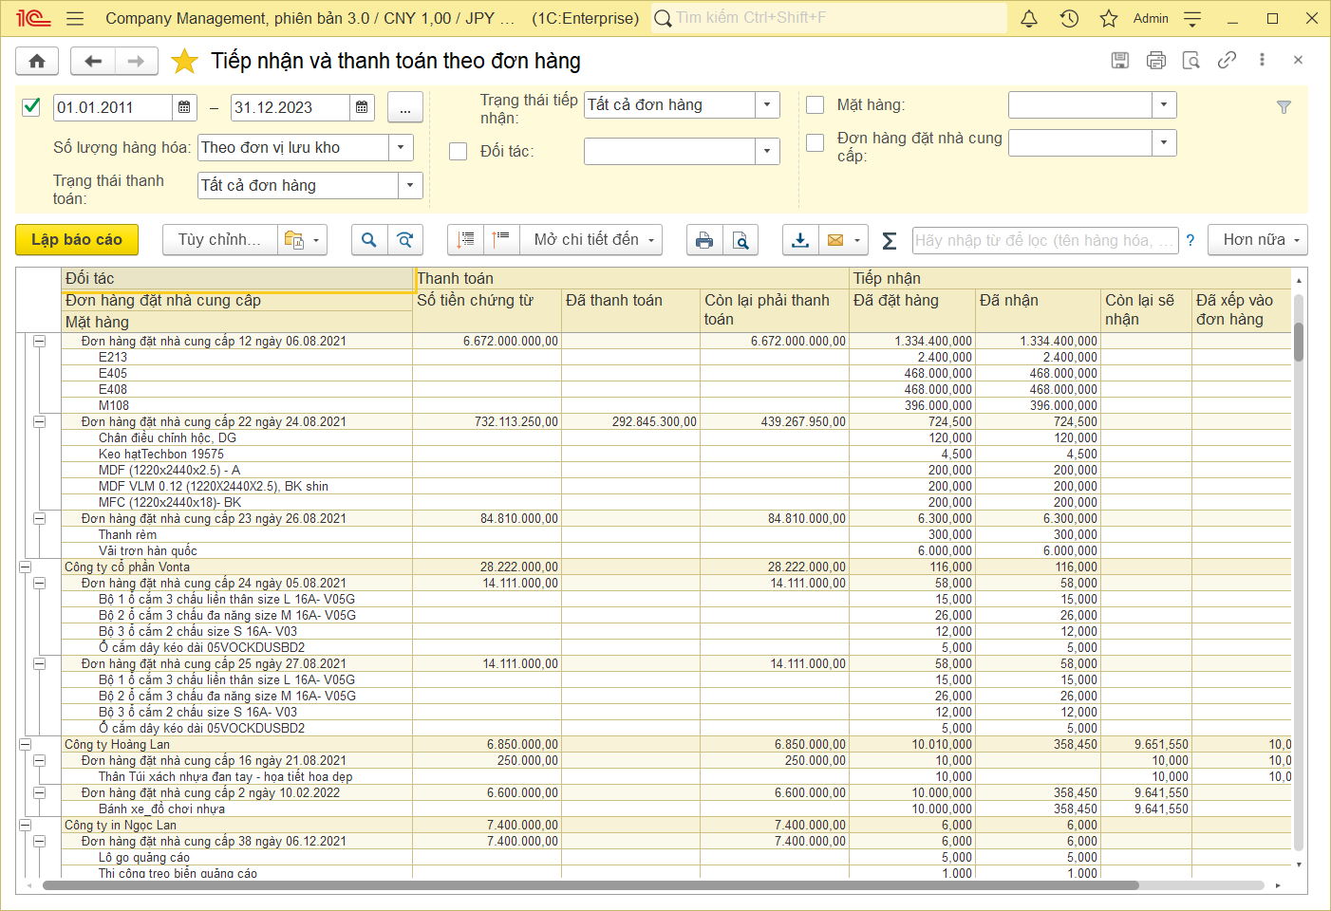

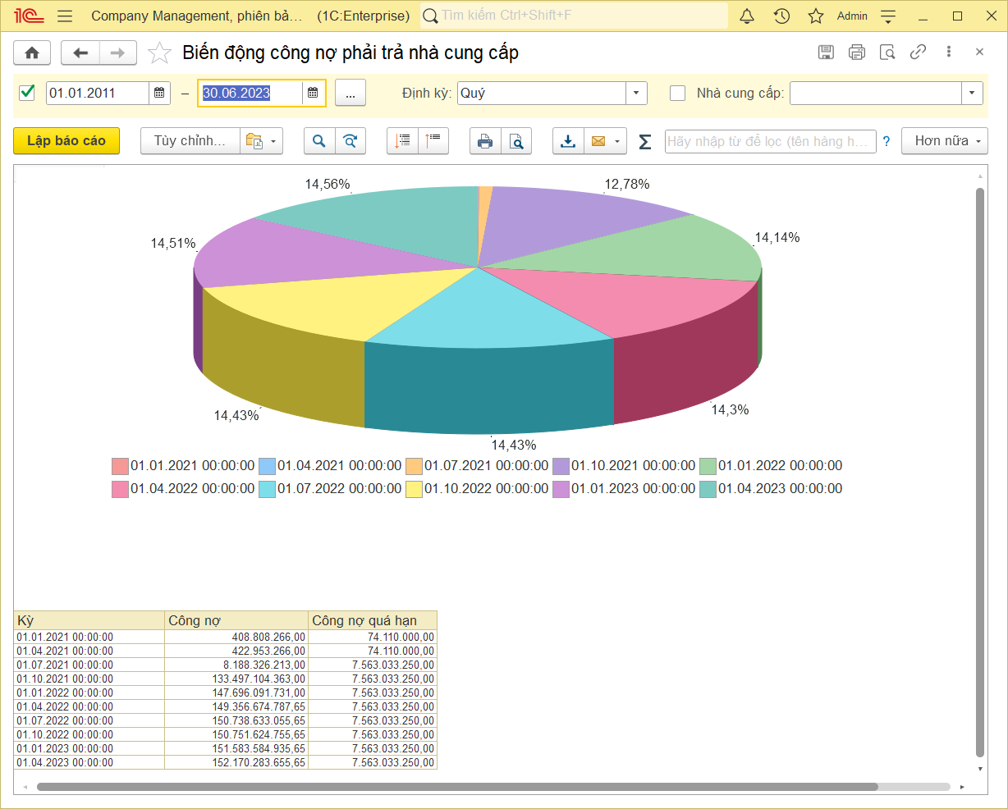

QUẢN LÝ BÁN HÀNG
1C:Company Management quản trị toàn diện hoạt động bán hàng (bán buôn và bán lẻ), từ khâu lập kế hoạch, thiết lập chính sách bán hàng đến tự động hóa quy trình bán hàng:
- Lập kế hoạch bán hàng chi tiết theo: Nhân viên kinh doanh, mặt hàng, thể loại mặt hàng, nhóm mặt hàng. Báo cáo so sánh dữ liệu thực tế với kế hoạch.
- Đặt bảng giá bán, tạo các chương trình chiết khấu, phụ thu, thẻ ưu đãi.
- Lập Đơn hàng bán với nhiều trạng thái đơn hàng bao gồm thông tin chi tiết về kế hoạch nhận hàng và kế hoạch thanh toán với khách hàng, thông tin vận chuyển của đơn hàng.
- Hỗ trợ công cụ tính toán doanh thu, chi phí, lợi nhuận ngay tại đơn hàng.
- Cho phép lập dự phòng hàng tồn kho cho đơn hàng của khách.
- Theo dõi trạng thái đơn hàng của khách, kiểm soát thời hạn giao hàng và thanh toán chi tiết theo từng đơn hàng.
- Theo dõi tuổi nợ, công nợ quá hạn của khách hàng.
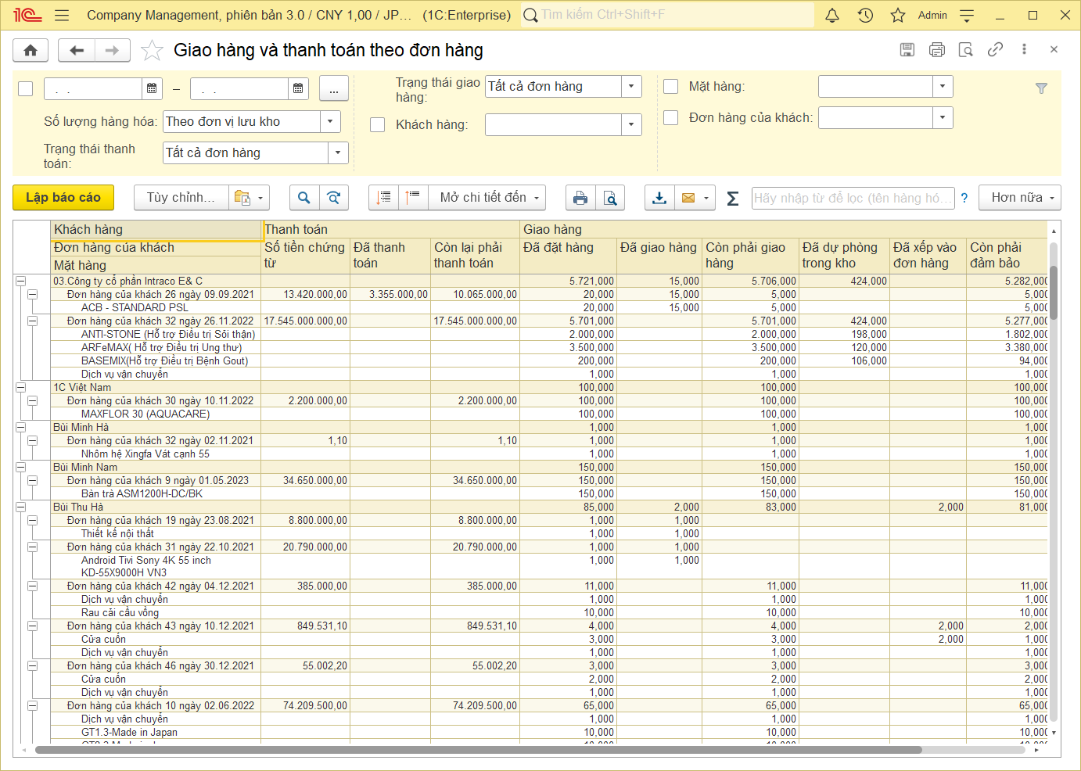
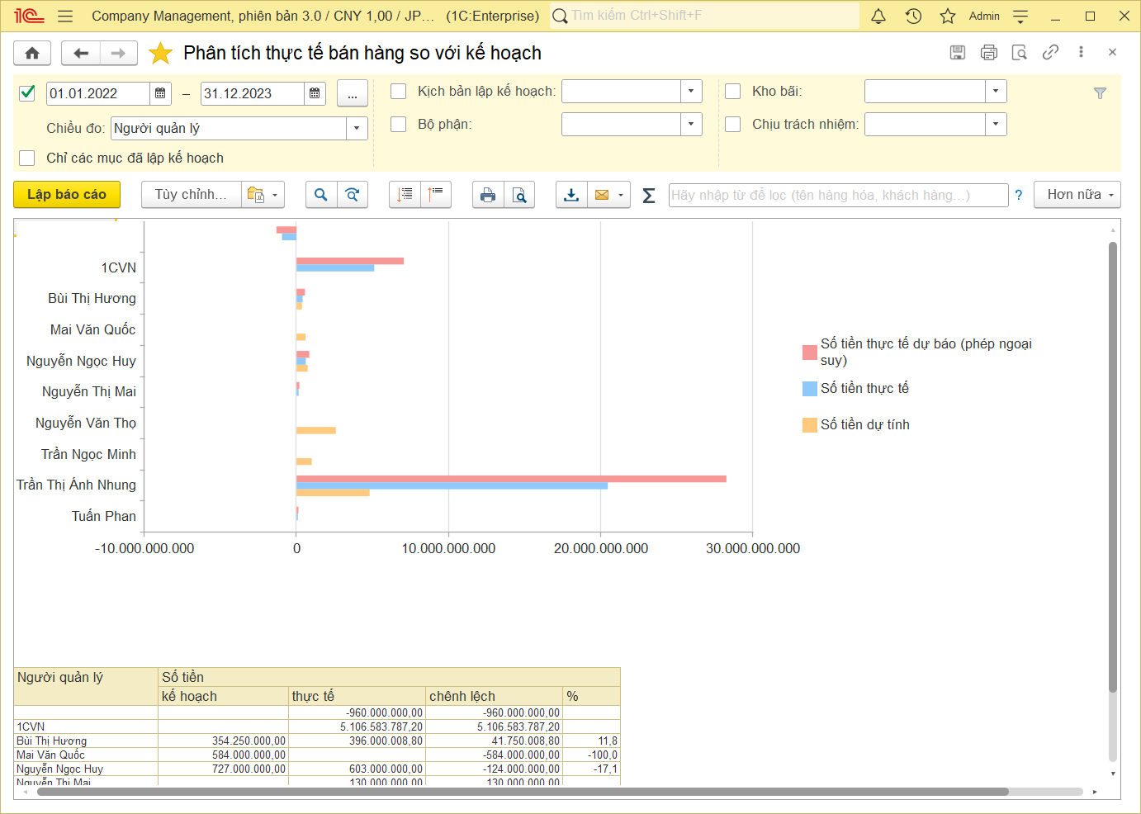

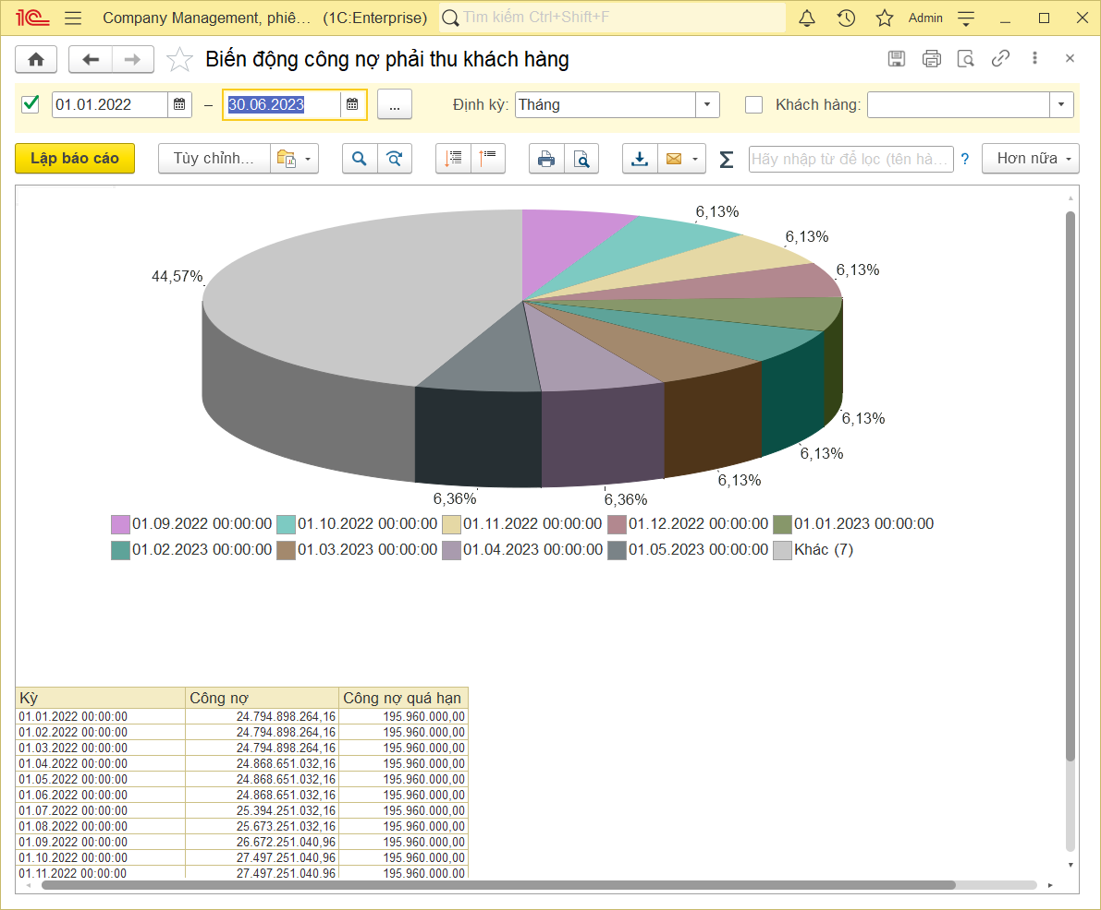

QUẢN LÝ KHO BÃI
1C:Company Management cung cấp bức tranh toàn cảnh về tình hình tồn kho, thiết lập tồn kho tối đa/tối thiểu, dự phòng tồn kho theo đơn hàng bán hoặc lệnh sản xuất, quản lý theo từng lô hàng và vị trí hàng hóa trong kho (theo dãy, gian hàng hoặc ô kệ), bao gồm tất cả các nghiệp vụ kho (nhập kho, xuất kho, điều chuyển, kiểm kê…):
- Bao gồm các phương pháp tính giá vốn vật tư: Nhập trước xuất trước (FIFO), bình quân gia quyền.
- Thiết lập tồn kho tối đa, tồn kho tối thiểu, vật tư thay thế khi tiến hàng sản xuất
- Cho phép theo dõi tồn kho chi tiết theo từng kho, từng ô hàng trong kho, lô hàng, serie, hạn dùng, từng đặc tính của sản phẩm.
- Đầy đủ chứng từ kho bãi: chứng từ điều chuyển vật tư, chứng từ xuất vật tư, chứng từ kiểm kê, chứng từ phiếu kho,…các giao dịch vật tư có thể được lập theo các đơn vị tính khác nhau (thùng, hộp, gói, chiếc).
- Kiểm kê hàng hóa và điều chỉnh kho theo tồn kho thực tế.
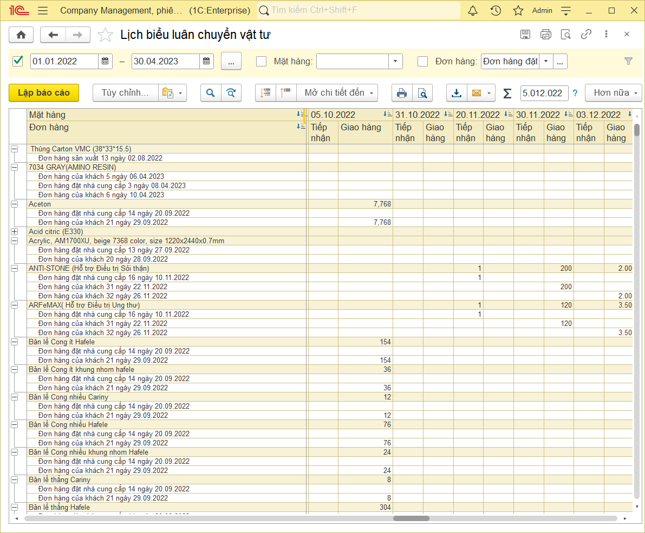
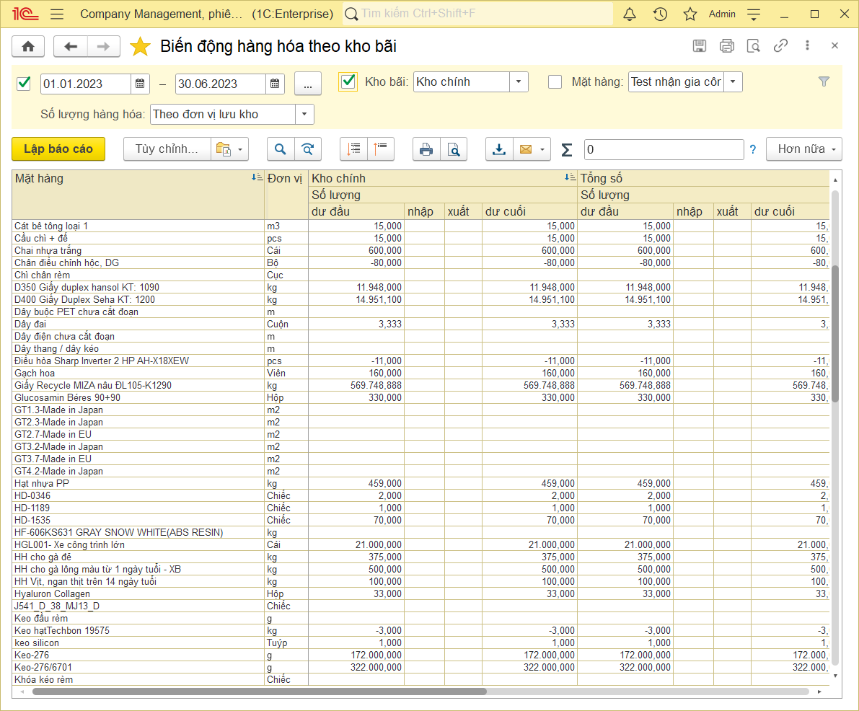

QUẢN LÝ SẢN XUẤT
1C:Company Management hỗ trợ theo dõi, quản lý toàn bộ quy trình sản xuất từ lúc bắt đầu sản xuất cho đến khi hoàn thành nhập kho sản phẩm hay bán thành phẩm. Tập hợp, phân bổ các chi phí phát sinh và tính giá thành sản phẩm.
- Quản lý sản xuất theo nhiều hình thức khác nhau: Sản xuất theo đơn hàng của khách (MTO), sản xuất đảm bảo tồn kho (MTS), thuê gia công, nhận gia công…
- Lập lệnh sản xuất và quản lý tiến độ sản xuất. Hỗ trợ công cụ tính toán nhu cầu sản xuất về nguyên vật liệu cần thiết cho sản xuất;
- Theo dõi, quản lý các nguồn lực sản xuất (Máy móc thiết bị, đội lao động) về công suất và thời gian sử dụng phục vụ sản xuất.
- Tạo định mức sản xuất của thành phẩm (BOM).Quản lý sản xuất theo từng công đoạn.
- Tính công khoán cho đội lao động theo thời gian thực hiện công việc hoặc số lượng sản phẩm hoàn thành.
- Giá thành sản xuất được tính toán từ chi phí trực tiếp và gián tiếp. Chi phí gián tiếp được phân bổ vào giá thành sản phẩm theo phương pháp chọn trước.
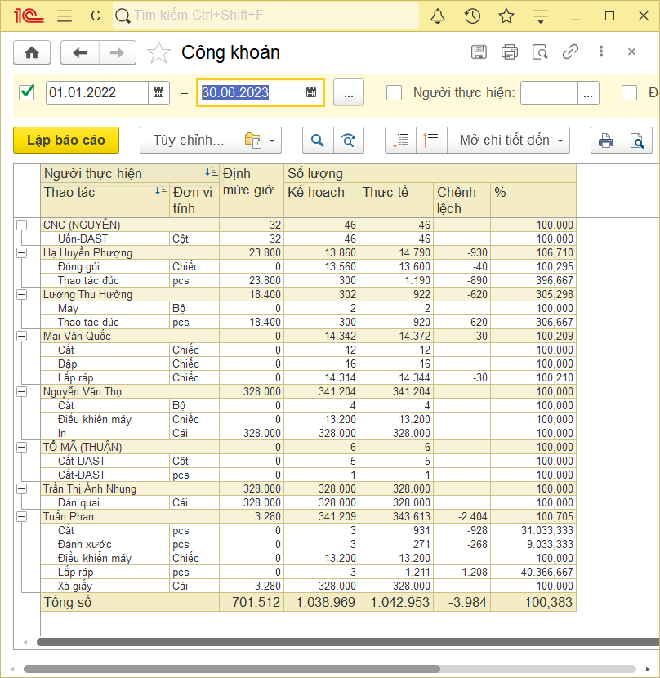

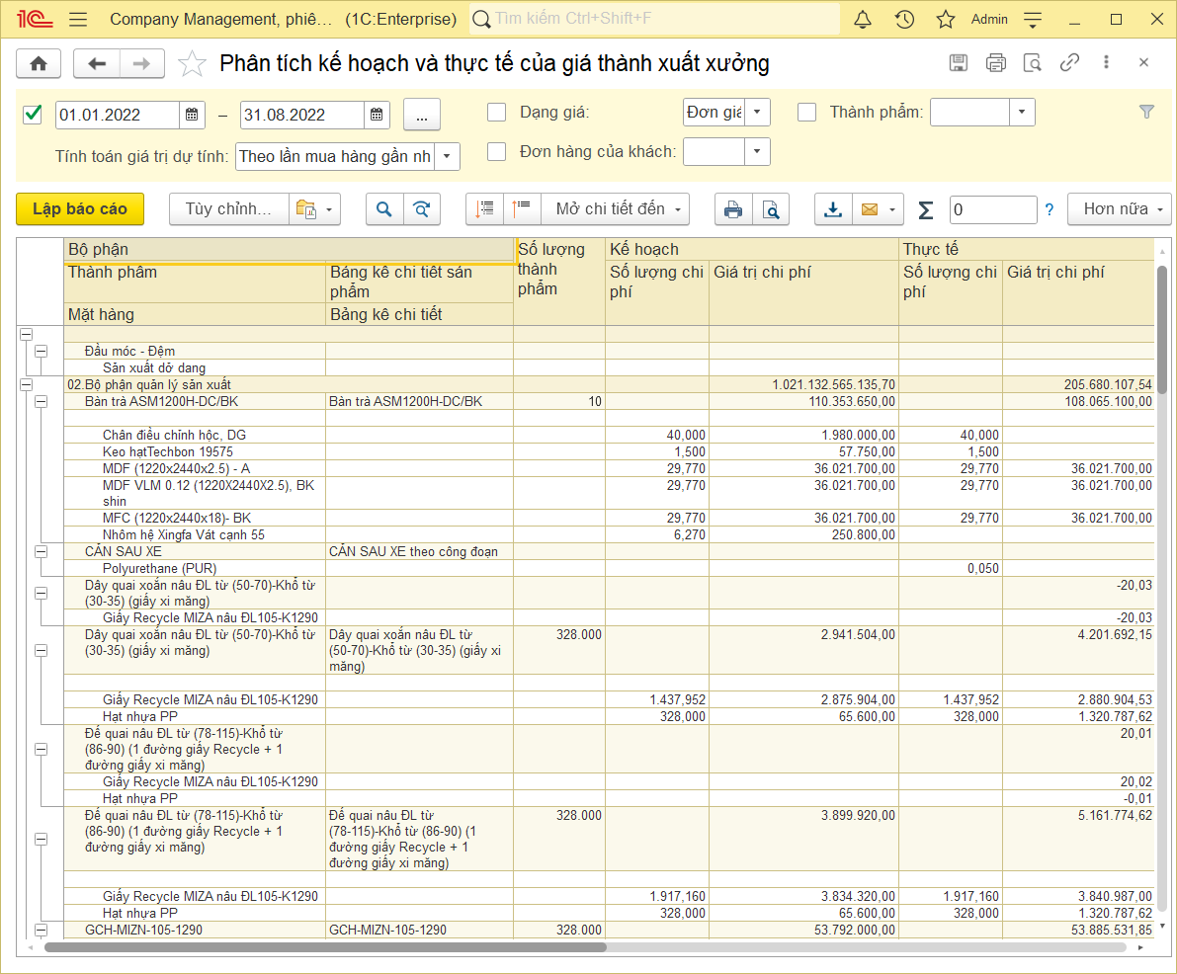

QUẢN LÝ TÀI CHÍNH
1C:Company Management cho phép ghi nhận các nghiệp vụ thu chi dòng tiền thực tế và kế hoạch:
- Cho phép quản lý nhiều quỹ tiền mặt, tài khoản ngân hàng;
- Lập ngân sách: Dự toán thu chi theo từng dạng lưu chuyển tiền. Phân tích dòng tiền thực tế so với kế hoạch;
- Lịch thanh toán cho phép theo dõi chi tiết từng khoản thu, chi đã được lên kế hoạch theo từng quỹ tiền mặt, tài khoản ngân hàng;
- Theo dõi hợp đồng tín dụng, tự động tính toán các khoản nợ gốc và lãi vay phải trả theo kỳ.
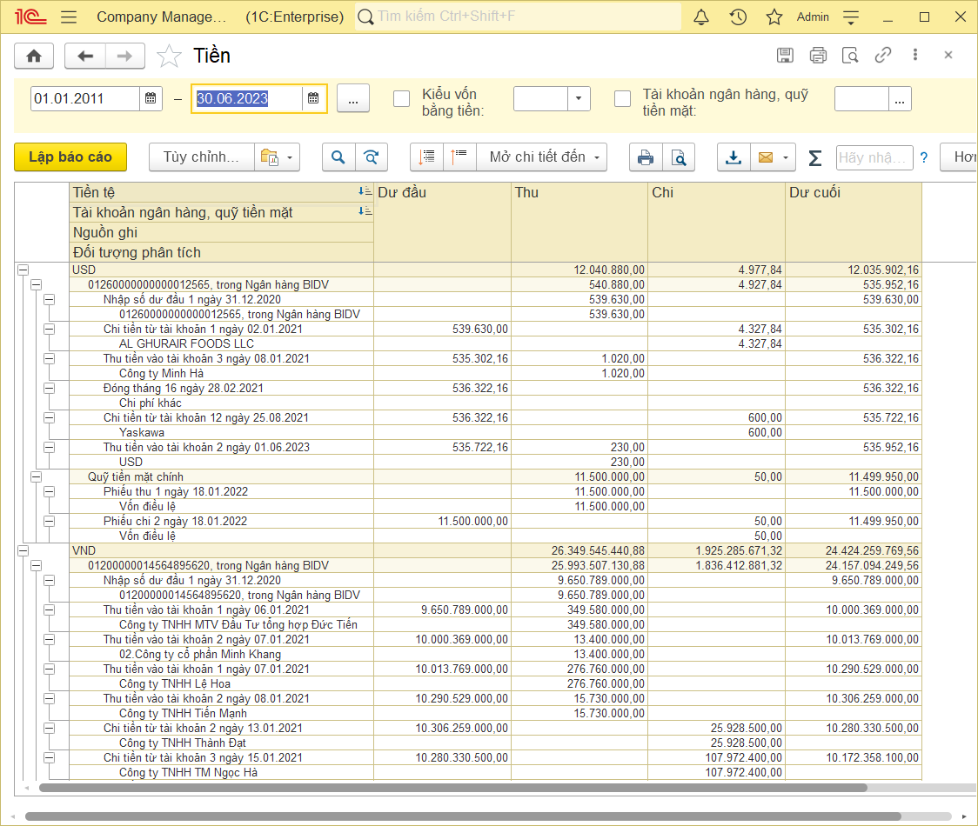
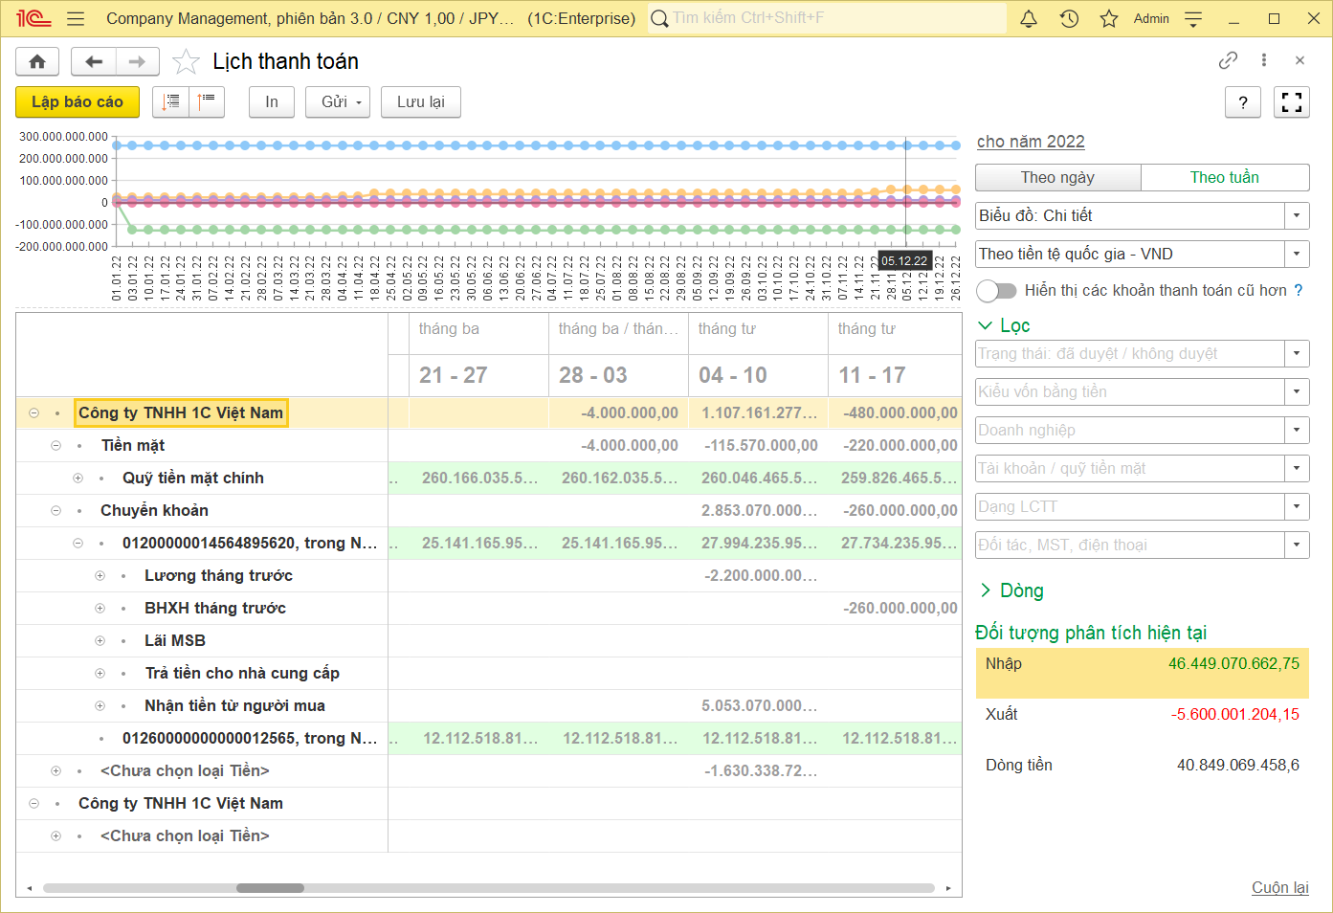

QUẢN LÝ TIỀN LƯƠNG
1C:Company Management hỗ trợ các nghiệp vụ nhân sự và quy trình tiền lương của doanh nghiệp
- Nghiệp vụ nhân sự: tiếp nhận vào làm việc, tính lương hằng tháng, điều chuyển nhân sự, thay đổi chế độ, thôi việc;
- Lập bảng chấm công cho từng người lao động với đa dạng kiểu thời gian làm việc;
- Tính lương và trả lương theo bảng chấm công, theo công khoán của từng sản phẩm;
- Tham số tính lương đa dạng với nguồn dữ liệu từ: Bảng chấm công, doanh thu, công nợ, sản lượng, ..;
- Cho phép khai báo không giới hạn dạng lương, công thức tính lương linh động, người sử dụng có thể tự khai báo công thức tính lương của mỗi dạng lương.

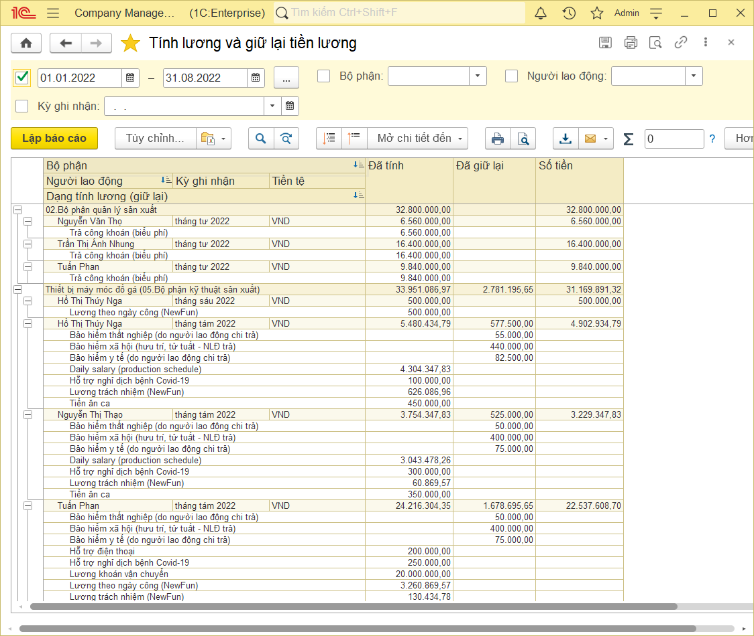

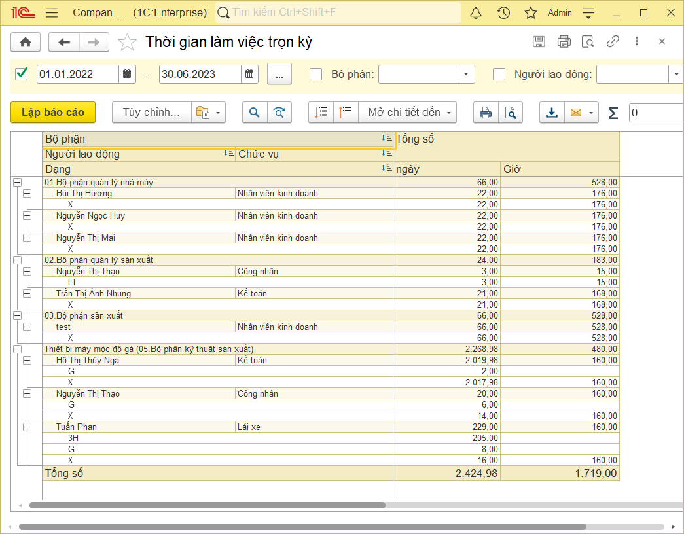

Ghi chú: Chi tiết sẽ được mô tả trong tài liệu hướng dẫn sử dụng giải pháp.

